1. MVVM模式（Model-View-ViewModel），

本质是MVC的改进版。

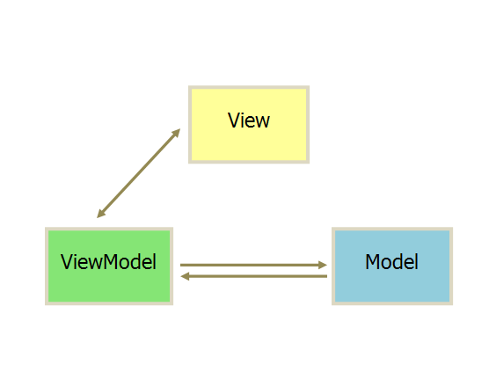

它是将“数据模型数据双向绑定”的思想作为核心，因此在View和Model之间没有联系。而且Model和ViewModel之间的交互是双向的，因此视图的数据的变化会同时修改数据源，而数据源数据的变化也会立即反应到View上。

Vue.js的特性如下：

1.轻量级的框架

2.双向数据绑定

3.指令

4.插件化

语法：指令

1. v-bind ：绑定数据

作用是：将这个元素节点的某个特性与Vue实例中的一个数据绑定起来。Vue中数据改变，节点显示也着跟着改变。

例：<div v-bind:title=”message”></div>

1. v-if:判断

作用: 绑定一个Vue数据，控制节点是否显示。

例：<div v-if=”IsShow”></div>

1. v-for:循环

作用: 绑定一个Vue数组，控制节点是否显示。

例：<div v-if=”IsShow”></div>